*Vereinslogo*

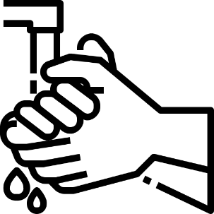**Hygieneregeln für den Trainingsbetrieb**

***Die benutzten Sport- und Trainingsgeräte müssen nach jeder Benutzung sorgfältig gereinigt oder desinfiziert werden!***

***Nies-Etikette beachten:***

***Ausschließlich in die Ellenbeuge niesen!***

***Vor und nach dem Sport mindestens 30 Sekunden gründlich die Hände waschen!***

***Jeglicher Körperkontakt ist untersagt!***

***Grundsätzlich ist ein Mindestabstand von 1,5 Metern einzuhalten!***

***Die Umkleidekabinen bleiben geschlossen. Die Sportkleidung muss zu Hause angezogen werden!***

